Выставки в музее «Уральская горница»

**«Мужские принадлежности»**

Выставка проходила в музее с 04.02.2019г. по 22.02.2019г., на ней были представлены предметы, необходимые в годы войны мужчинам. Детей очень заинтересовал чемодан солдата и интересна была одежда, в которой он воевал.

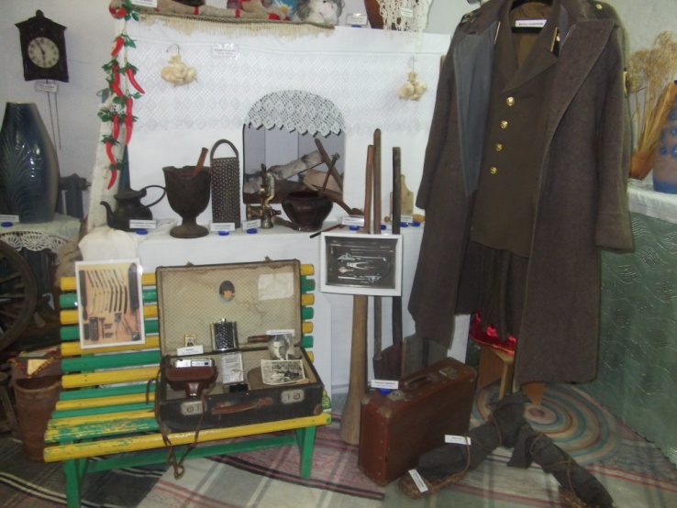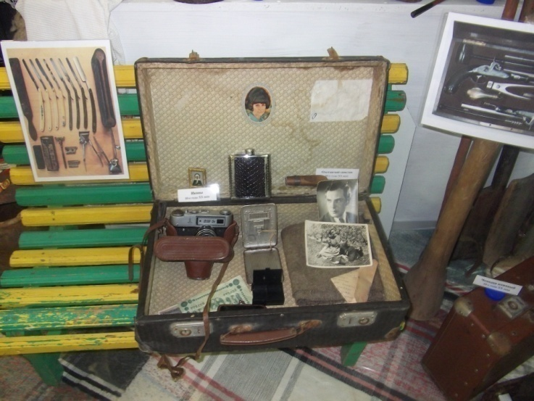

Эти вещи надо знать, они о многом могут рассказать:

Кто их надел, куда пошёл, зачем их надо примерять?

Для ног, для рук, для головы, они важны и хороши.

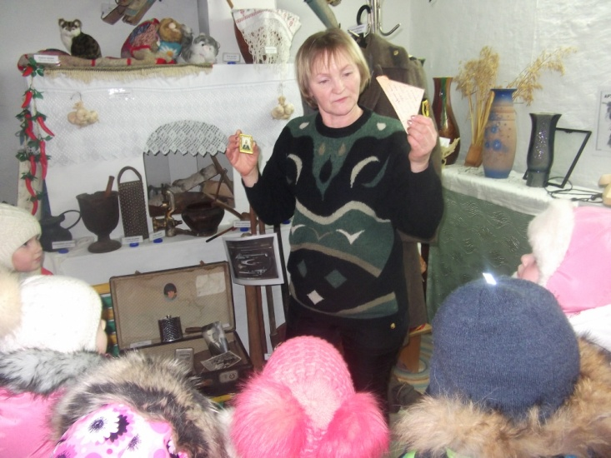

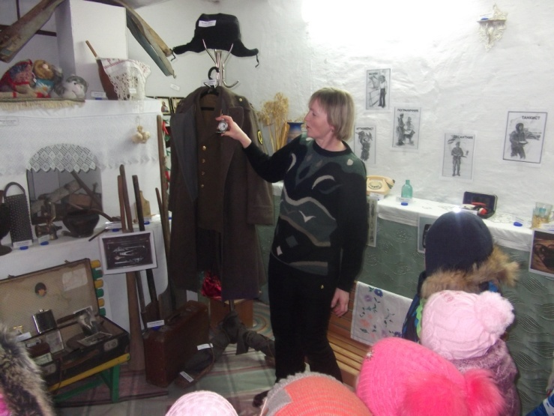 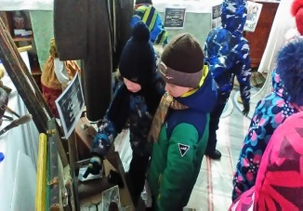

**«Женские украшения»**

Выставка, которая проходила с 04.03.2019г. по 29.03.2019г., была интересна не только девочкам-модницам, но и мальчикам.

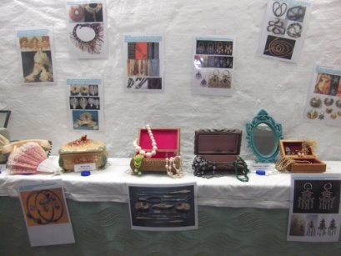 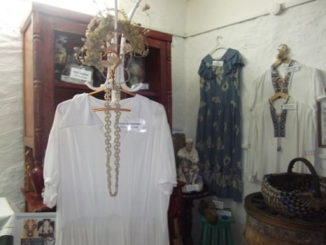

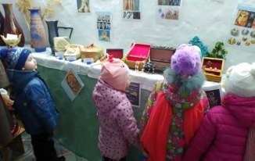

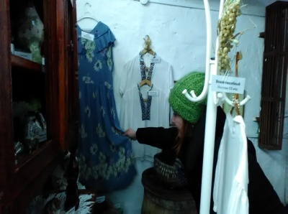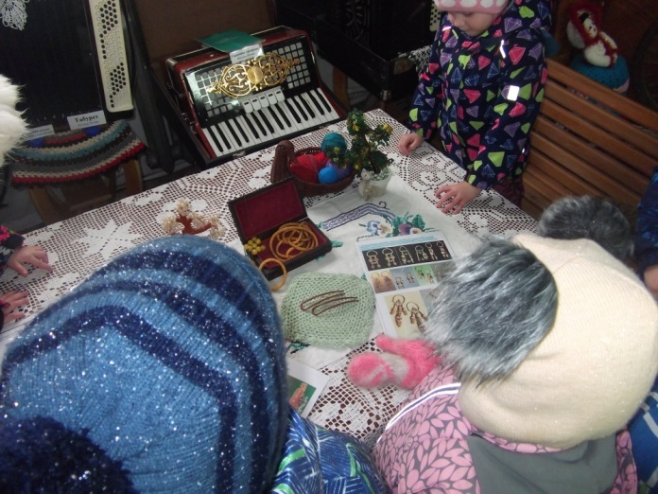

Как возникла традиция украшать себя, сейчас сказать трудно. Но можно точно утверждать, что уже в давние времена, женщины знали, что при помощи украшений можно добиться привлекательности.

Если в наше время, украшения носят преимущественно женщины, то в древние времена, носить драгоценности необходимо было мужчинам, чтобы выделиться среди окружающих, показать свое могущество и статус в обществе.

Подготовила: Смолякова С.П.